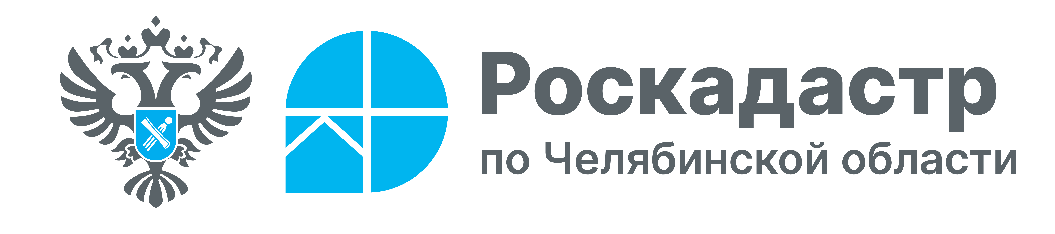
3 июля 2025 года

Более 230 точек доступа к услугам Росреестра создано для южноуральцев в офисах МФЦ

Жители Челябинской области могут оформить все ключевые услуги Росреестра в одном месте — через многофункциональные центры региона. Это делает процесс получения государственных услуг максимально доступным и комфортным. В рубрике «Цифра дня» Управление Росреестра и филиал Роскадастра по Челябинской области делятся информацией о том, сколько операционных залов МФЦ готовы принять южноуральцев.

В офисах МФЦ можно зарегистрировать право собственности на недвижимость, поставить объект на кадастровый учёт, внести изменения в сведения Единого государственного реестра недвижимости (ЕГРН), получить выписку из ЕГРН, оформить ипотечную сделку и многое другое. Специалисты центров проверят пакеты документов и проконсультируют заявителей.
Для обеспечения высокого качества обслуживания южноуральцев при получении услуг Росреестра и оперативности их предоставления региональные Росреестр и Роскадастр регулярно проводят специальные обучающие семинары для сотрудников МФЦ. На занятиях детально разбирают актуальные требования к оформлению документов, изменения в законодательстве и особенности работы с различными категориями заявителей.
Доступность услуг Росреестра даже в отдалённых населенных пунктах области обеспечивают 234 операционных зала МФЦ. А это значит, для того, чтобы совершить какие-либо действия с недвижимостью, не нужно ехать в областной центр — достаточно обратиться в ближайшее отделение МФЦ.
Актуальные адреса и график работы офисов МФЦ доступны на сайте mfc-74.ru, там же можно предварительно записаться на приём, выбрав ближайшее отделение, необходимую услугу и удобное для посещения время.
А для тех, кто предпочитает дистанционное обслуживание или не имеет возможности посетить МФЦ лично, напоминаем, что получить услуги Росреестра можно круглосуточно в электронном виде на официальном портале Госуслуг (https://www.gosuslugi.ru/), а также через специализированные сервисы Росреестра и Роскадастра на официальных сайтах — https://rosreestr.gov.ru/ и https://kadastr.ru/. Это удобно, быстро и не требует личного визита в офисы.

#РосреестрЧелябинск, #РоскадастрЧелябинск, #УслугиРосреестра, #МФЦ #ЦифраДня

Материал подготовлен пресс-службой
Росреестра и Роскадастра по Челябинской области

